**中泰正能量|出差丢失行李箱 保安的举动太暖！**

“真的太感谢你们了，我都急死了，一时又想不起来行李箱到底丢在哪里，这个行李箱里面有着许多重要的东西，我明天还要签一份很重要的合同，东西也都在里面，如果不是你们，我真不知道该怎么办！我明天就过去你们那里拿！”这是集团的安保人员在联系意外丢失行李箱的邓女士时，邓女士欣喜万分、一再感谢的声音。

25日，集团项目上出现了暖心的一幕，失主邓小姐在赶到项目上取回行李箱、清点东西后，也特意给集团的安保送来了一面印有**“拾金不昧风格高、服务周到品德好”**的锦旗，以感谢他们热情周到的服务与高尚无私的品德。

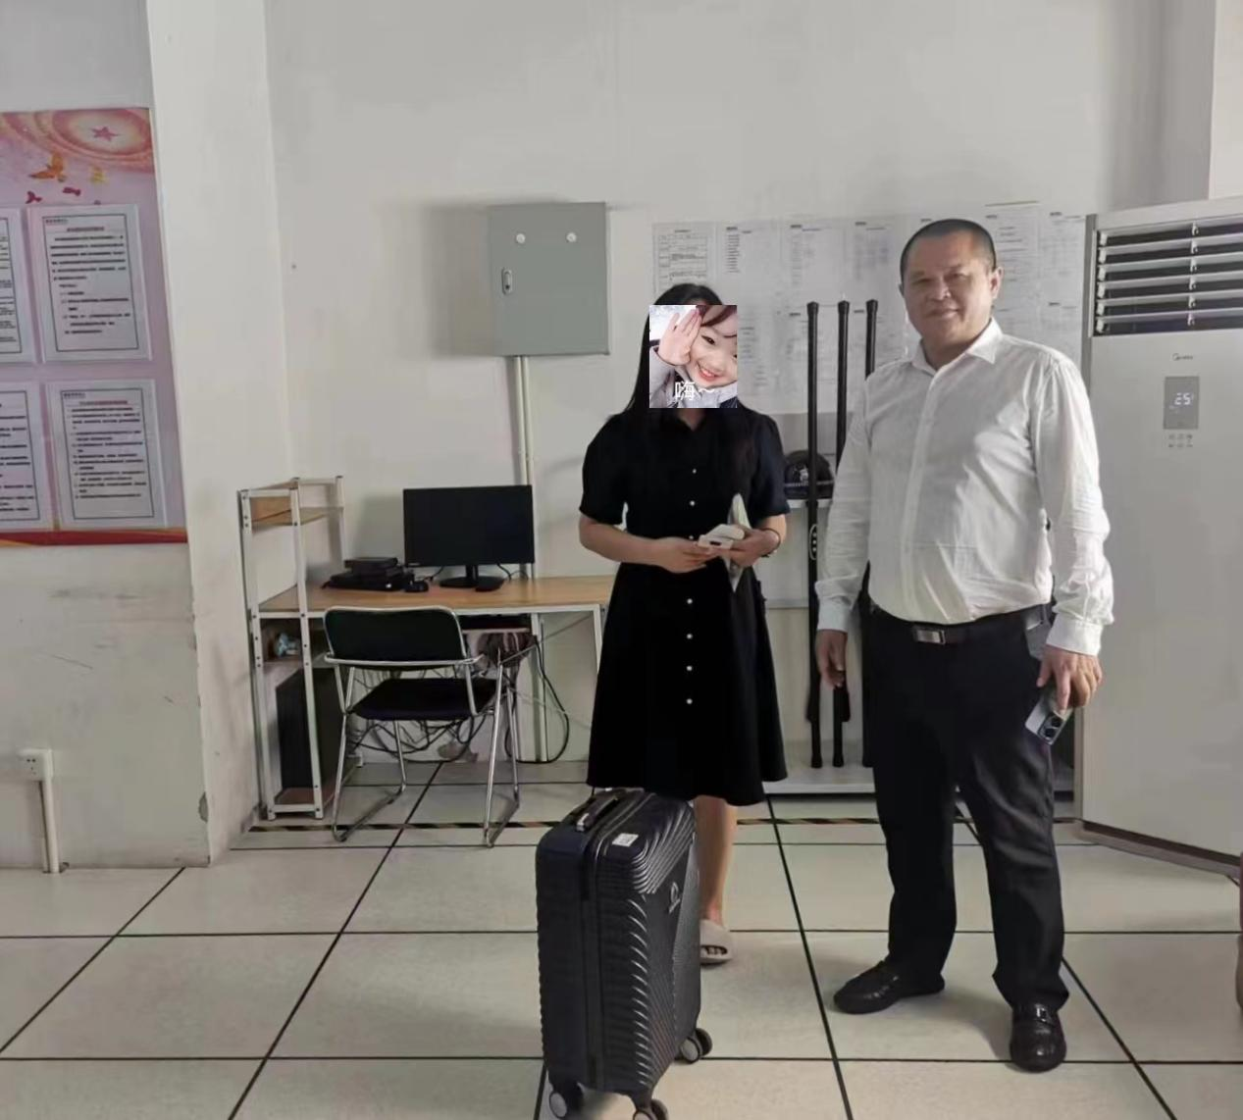

**失主邓女士和队长吴鹏**

10月24日下午15点左右，集团所驻项目上的巡查队员汤子兴巡到负二层车位时发现E026车位尾有个行李箱，他环顾四周并无其他人，很明显是一位粗心的车主遗失在那里的，当时汤子兴立刻通过对讲机上报给了队长吴鹏。

随后汤子兴将行李箱拿到监控室，并与吴鹏一同打开行李箱查找失主信息，看看能不能联系到失主取回。两人开箱后发现行李箱里有钱包、苹果电脑、身份证、银行卡、外币等贵重物品，两人通过身份证上的名字找到失主的名片，并拨打电话，可是显示失主手机已停机。

接下来又该怎么查呢？这是一个难题。但是丢失了这么多宝贵的东西，说不定失主还有急用，两人知道失主此时的心情肯定也很焦急，因此联系失主这件事一刻都耽搁不得，只能想其他办法尽快联系。吴鹏安排队员通过事发地倒查监控，寻找失主是从哪里来。

功夫不负有心人，他们终于查到失主是住在附近某酒店，便立刻通知到酒店前台，告知有客人丢失行李箱在地下停车场。

经过两方努力，他们也终于在19点50分成功联系上失主邓女士。当时邓女士也正为行李箱丢失的事情焦急万分，但是她又想不起行李箱究竟被丢在了哪里，找都不知道去哪里找，而25号她要去签一份合同，合同内容全部都在平板电脑里，她正因此一筹莫展，不知道该怎么办。听到集团队员们的声音，邓女士激动万分，连连道谢。

当行李箱被物归原主时，邓女士清点一番后发现里面的东西依然整整齐齐，一样都没少，她被集团队员们细心敬业的工作态度深深打动，执意要送上一面锦旗表示感谢。

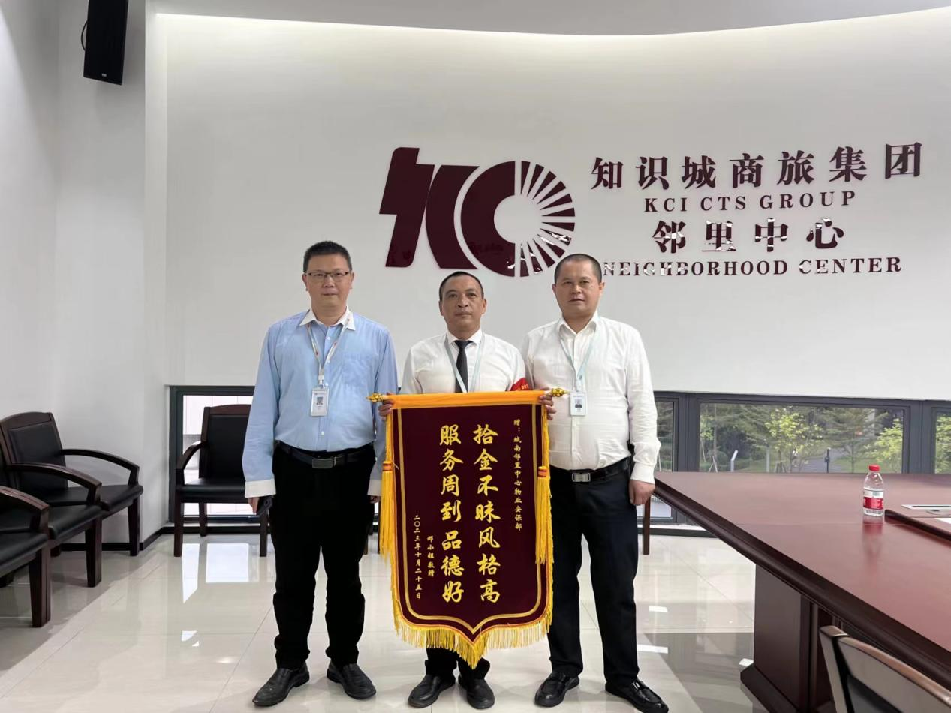

“赠人玫瑰之手，经久犹有余香。”他们四个小时坚持不懈的暖心寻觅，换来了如玫瑰般温馨醉人的花香，在邓女士和队员们的心里慢慢地弥漫、升腾、覆盖，也温暖了我们的心。

积小善而成大爱，善念就如蒲公英的种子，而善举便像一阵春风，想他人之所想，急他人之所急，帮他人之危难，就像春风吹动了蒲公英漫山遍野飞去，善念也将随着春风汇聚成一股爱的洪流，成为推动社会向上向善的强大正能量。

这是中泰的使命，也可以成为，我们每个人的使命。